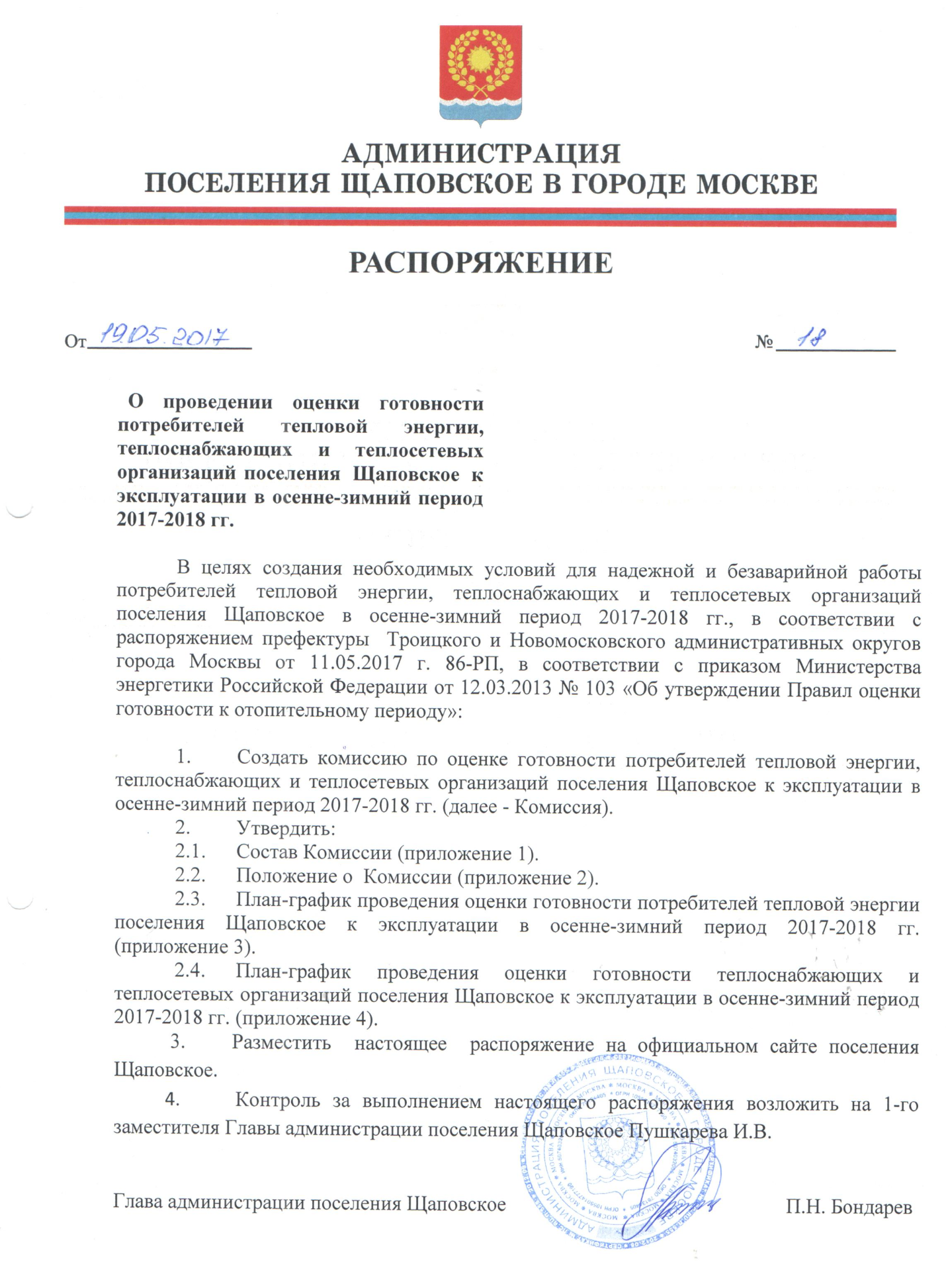

Приложение 1
к распоряжению администрации поселения Щаповское
от _______________ № ________

Состав комиссии по оценке готовности потребителей тепловой энергии, теплоснабжающих и теплосетевых организаций поселения Щаповское к эксплуатации в осенне-зимний период 2017-2018гг.

Председатель комиссии:  Бондарев  Павел Николаевич | - Глава администрации поселения Щаповское
Заместитель председателя комиссии:  Пушкарев Игорь Витальевич | - заместитель главы администрации поселения  Щаповское
Секретарь комиссии:  Волков Роман Львович | - заместитель начальника отдела ЖКХ и Б администрации поселения Щаповское
Члены комиссии:
Пятыгин Андрей Николаевич | - начальник отдела ЖКХ и Б администрации поселения Щаповское
Кокарева Ирина Алексеевна | представитель предприятие №5 филиала №19 «Новомосковский» ОАО «МОЭК
Родичев  Вадим Вячеславович | - начальник котельной ФГБУ ОК «Бор»
Должиков Игорь Юрьевич | - генеральный директор ЧУ «Спортивный центр»
Ларин Павел Иванович | - начальник котельной ОАО «Дубровицы», п.Курилово
Камынин Андрей Викторович | - начальник котельной №149 Жил.пос.№3 (Мин. обороны)
По согласованию | - представитель Жилищной инспекции по Троицкому и Новомосковскому административному округу города Москвы
По согласованию | - государственный инспектор отдела по надзору за системами теплоснабжения и гидротехническими сооружениями

Приложение 2
к распоряжению администрации поселения Щаповское
от _______________№ ________

ПОЛОЖЕНИЕ
о комиссии по оценке готовности потребителей тепловой энергии, теплоснабжающих и теплосетевых организаций поселения Щаповское к эксплуатации в осенне-зимний период 2017-2018гг.
1. Общие положения
1.1. Комиссия по оценке готовности потребителей тепловой энергии, теплоснабжающих и теплосетевых организаций Троицкого и Новомосковского административных округов города Москвы к эксплуатации в осенне-зимний период 2017-2018 гг. (далее - Комиссия) создана для оценки готовности к эксплуатации в осенне-зимний период потребителей тепловой энергии, теплоснабжающих и теплосетевых организаций поселения Щаповское.
1.2. В своей деятельности Комиссия руководствуется Федеральным законом Российской Федерации от 27.07.2010 №190-ФЗ «О теплоснабжении», приказом Министерства энергетики Российской Федерации от 12.03.2013 № 103 «Об утверждении правил оценки готовности к отопительному периоду», требованиями безопасности в энергетике.
1.3. Цель Комиссии - обеспечение безаварийной работы объектов теплоснабжения и надежного теплоснабжения потребителей тепловой энергии, выполнение теплоснабжающими и теплосетевыми организациями требований, установленных техническими регламентами и иными нормативными правовыми актами в сфере теплоснабжения.

2. Основные задачи Комиссии
2.1. Основными задачами Комиссии являются:
2.1.1. Проведение оценки готовности к отопительному сезону потребителей тепловой энергии в соответствии с методическими рекомендациями (приложение 1 к настоящему положению), устранение выявленных нарушений в тепловых и гидравлических режимах работы тепловых энергоустановок.
2.1.2. Проведение оценки готовности к отопительному периоду теплоснабжающих и теплосетевых организаций в соответствии с методическими рекомендациями (приложения 1, 2 к настоящему положению), готовности к выполнению графика тепловых нагрузок, поддержанию температурного графика, утвержденного схемой теплоснабжения.
2.1.3. Анализ причин возникновения нарушений, возникших в ходе эксплуатации теплоносителей.

3. Полномочия Комиссии
3.1. Комиссия в пределах полномочий вправе:
3.1.1. Запрашивать и получать на безвозмездной основе от предприятий, организаций, учреждений независимо от подчиненности и форм собственности, расположенных на территории поселения Щаповское, информацию по вопросам, относящимся к деятельности Комиссии.
3.1.2. Приглашать на проверки Комиссии представителей организаций по вопросам, относящимся к деятельности Комиссии.
3.1.3. В целях проведения проверки потребителей тепловой энергии, теплоснабжающих и теплосетевых организаций к работе комиссии могут включаться по согласованию представители Федеральной службы по экологическому, технологическому и атомному надзору, Инспекции жилищного надзора по Троицкому и Новомосковскому административному округу города Москвы, представители единой теплоснабжающей организации в системе теплоснабжения, а также организации, к тепловым сетям которой непосредственно подключены теплопотребляющие установки потребителей тепловой энергии.
3.2. По результатам проведения оценки готовности потребителей тепловой энергии, теплоснабжающих и теплосетевых организаций поселения Щаповское к эксплуатации в осенне- зимний период 2017-2018 гг.
3.2.1. Комиссия составляет акт готовности к эксплуатации в осенне-зимний период или акт выявленных нарушений, устанавливает срок устранения нарушений.
3.2.2. Комиссия направляет акты Комиссии в соответствующие организации для принятия мер по урегулированию проблемных вопросов.

4. Состав и порядок работы Комиссии
4.1. Состав Комиссии утверждается распоряжением Главы Администрации поселения Щаповское.
4.2. Комиссию возглавляет председатель Комиссии – Глава администрации поселения Щаповское, а в его отсутствие - заместитель председателя Комиссии – 1-й заместитель Главы администрации поселения Щаповское.
4.3. Председатель Комиссии:
-руководит деятельностью Комиссии;
-определяет порядок работы Комиссии;
4.4. Решения, принимаемые Комиссией в пределах её компетенции, обязательны для исполнения организациями.
4.5. Работа Комиссии проходит в форме выездных проверок.
4.6. Выездные проверки Комиссии проводятся в соответствии с утвержденными Главой администрации поселения Щаповское планами-графиками (приложения 3,4).
4.7. Комиссия правомочна при условии присутствия на проверке не менее половины её состава.
4.8. Ход проверки и принятые решения Комиссии оформляются актами. Акты подписываются председателем Комиссии, а в отсутствие председателя Комиссии - заместителем председателя Комиссии, членами Комиссии.
4.9. Секретарь Комиссии:
-составляет акты оценки готовности потребителей тепловой энергии, теплоснабжающих и теплосетевых организаций;
-обеспечивает подготовку запросов, проектов решений и других материалов, документов касающихся выполнения функций и задач Комиссии.
4.10. При подписании паспорта готовности многоквартирного жилого дома (далее - МКД) к эксплуатации в осенне-зимний период 2017-2018 гг. оформляется акт оценки готовности потребителей тепловой энергии на каждый МКД в соответствии с приказом Министерства энергетики Российской Федерации от 24.04.2013 № 103 «Об утверждении Правил оценки готовности к отопительному периоду».
4.11. После получения акта проведения гидравлических испытаний
объектов социальной сферы, торговли и сферы услуг, промышленности, прочих объектов оформляется акт оценки готовности потребителей тепловой энергии на каждый объект, совместно с указанными предприятиями, в соответствии с приказом Министерства энергетики Российской Федерации от №103 «Об утверждении Правил оценки готовности к отопительному периоду».
4.12. Акт, оформленный по итогам проверки, хранится в администрации поселения Щаповское, копии актов направляются в префектуру Троицкого и Новомосковского административных округов города Москвы. Срок хранения актов - 1 год.

Приложение 1
к Положению о Комиссии

Методические рекомендации по оценке готовности к эксплуатации
2017-2018 гг. потребителей тепловой энергии в осенне-зимний период
1. В целях оценки готовности потребителей тепловой энергии к отопительному периоду должны быть проверены:
-устранение выявленных в порядке, установленном законодательством Российской Федерации, нарушений в тепловых и гидравлических режимах работы тепловых энергоустановок;
-проведение промывки оборудования и коммуникаций теплопотребляющих установок;
-разработка эксплуатационных режимов, а также мероприятий по их внедрению;
-выполнение плана ремонтных работ и качество их выполнения; состояние тепловых сетей, принадлежащих потребителю тепловой энергии;
-состояние утепления зданий (чердаки, лестничные клетки, подвалы, двери) и центральных тепловых пунктов, а также индивидуальных тепловых пунктов;
-состояние трубопроводов, арматуры и тепловой изоляции в пределах тепловых пунктов;
-наличие и работоспособность приборов учета, работоспособность автоматических регуляторов при их наличии;
-работоспособность защиты систем теплопотребления; наличие паспортов
теплопотребляющих установок, принципиальных схем и инструкций для обслуживающего персонала и соответствие их действительности;
-отсутствие прямых соединений оборудования тепловых пунктов с водопроводом и канализацией;
-плотность соединений оборудования тепловых пунктов; наличие пломб на расчетных шайбах и соплах элеваторов; отсутствие задолженности за поставленную тепловую энергию (мощность);
-наличие собственных и (или) привлеченных ремонтных бригад и обеспеченность их материально-техническими ресурсами для осуществления надлежащей эксплуатации теплопотребляющих установок;
-проведение испытания оборудования теплопотребляющих установок на плотность и прочность;
-надежность теплоснабжения потребителей тепловой энергии с учетом климатических условий в соответствии с критериями, приведенными
в приложении № 3 приказа Министерства энергетики Российской Федерации от 12.03.2013 № 103 «Об утверждении Правил оценки готовности к отопительному периоду».
2. К обстоятельствам, при несоблюдении которых в отношении потребителей тепловой энергии составляется акт с приложением Перечня (с указанием сроков устранения) замечаний, относятся несоблюдение требований, указанных в подпунктах 8, 13, 14 и 17 пункта 16 приказа Министерства энергетики Российской Федерации от 12.03.2013 № 103 «Об утверждении Правил оценки готовности к отопительному периоду».

Приложение 2
к Положению о Комиссии

Методические рекомендации по оценке готовности
к эксплуатации в осенне-зимний период 2017-2018гг.
теплоснабжающих и теплосетевых организаций.
1. В целях оценки готовности теплоснабжающих и теплосетевых организаций к отопительному периоду уполномоченным органом должны быть проверены в отношении данных организаций:
- наличие соглашения об управлении системой теплоснабжения, заключенного в установленном порядке;
- готовность к выполнению графика тепловых нагрузок, поддержанию температурного графика, утвержденного схемой теплоснабжения;
- соблюдение критериев надежности теплоснабжения, установленных техническими регламентами;
- наличие нормативных запасов топлива на источниках тепловой энергии;
- функционирование эксплуатационной, диспетчерской и аварийной служб, а именно:
- укомплектованность указанных служб персоналом; обеспеченность персонала средствами индивидуальной и коллективной защиты, спецодеждой, инструментами и необходимой для производства работ оснасткой, нормативно-технической и оперативной документацией, инструкциями, схемами, первичными средствами пожаротушения;
- проведение наладки принадлежащих им тепловых сетей;
- организация контроля режимов потребления тепловой энергии;
- обеспечение качества теплоносителей;
- организация коммерческого учета приобретаемой и реализуемой тепловой энергии;
- обеспечение проверки качества строительства принадлежащих им тепловых сетей, в том числе предоставление гарантий на работы и материалы, применяемые при строительстве, в соответствии с установленным порядком;
- обеспечение безаварийной работы объектов теплоснабжения и надежного теплоснабжения потребителей тепловой энергии, а именно:
- готовность систем приема и разгрузка топлива, топливоприготовление и топливоподачи;
- соблюдение водно-химического режима;
- отсутствие фактов эксплуатации теплоэнергетического оборудования сверх ресурса без проведения соответствующих организационно-технических мероприятий по продлению срока эксплуатации;
- наличие утвержденных графиков ограничения теплоснабжения при дефиците тепловой мощности тепловых источников и пропускной способности тепловых сетей;
- наличие расчетов допустимого времени устранения аварийных нарушений теплоснабжения жилых домов;
- наличие порядка ликвидации аварийных ситуаций в системах теплоснабжения с учетом взаимодействия тепло-, электро-, топливо- и водоснабжающих организаций, потребителей тепловой энергии, ремонтно- строительных и транспортных организаций, а также органов местного самоуправления;
- проведение гидравлических и тепловых испытаний тепловых сетей; выполнение утвержденного плана подготовки к работе в отопительный период, в который включено проведение необходимого технического освидетельствования и диагностики оборудования, участвующего в обеспечении теплоснабжения;
- выполнение планового графика ремонта тепловых сетей и источников тепловой энергии;
- наличие договоров поставки топлива, не допускающих перебоев поставки и снижения установленных нормативов запасов топлива;
- наличие документов, определяющих разграничение эксплуатационной ответственности между потребителями тепловой, теплоснабжающими и теплосетевыми организациями;
- отсутствие не выполненных в установленные сроки предписаний, влияющих на надежность в отопительный период, выданных уполномоченными на осуществление государственного контроля (надзора) органами государственной власти и уполномоченными на осуществление муниципального контроля органами местного самоуправления;
- работоспособность автоматических регуляторов, при их наличии;
2. В отношении объектов по производству тепловой и электрической энергии в режиме комбинированной выработки проверяется только наличие документа о готовности к отопительному сезону, полученного в установленном порядке.
3. К обстоятельствам, при несоблюдении которых в отношении теплоснабжающих и теплосетевых организаций составляется акт с приложением Перечня (с указанием сроков устранения) замечаний, относится несоблюдение требований, указанных в подпунктах 1, 7, 9 и 10 пункта 13 приказа Министерства энергетики Российской Федерации от 12.03.2013 №103 «Об утверждении Правил оценки готовности к отопительному периоду».

Приложение 3
к распоряжению администрации поселения Щаповское
от _______________ № ________

План-график
проведения оценки готовности потребителей тепловой энергии поселения Щаповское к эксплуатации в осенне-зимний период 2017-2018 гг.

№  п/п | Назначение объектов | Период проверки
1 | Многоквартирные жилые дома | с 01.06. по 01.09.2017
2 | Объекты социальной сферы | с 01.08. по 01.09.2017
3 | Прочие объекты | с 01.08. по 01.09.2017

Приложение 4
к распоряжению администрации поселения Щаповское
от _______________№ ________

План-график
проведения оценки готовности теплоснабжающих и теплосетевых организаций поселения Щаповское города Москвы к эксплуатации в осенне-зимний период 2017-2018 гг.

№  п/п | Объекты | Период проверки
1 | Котельные ООО «ТСК Новая Москва» | с 01.08. по 01.10.2017
2 | Ведомственные котельные | с 01.08. по 01.10.2017

